2011綠環境技術學術研討會
- 研討會緣起與目的
自2004年起，高苑科技大學綠工程技術研發中心與工程學院即開始合辦「2011綠環境技術學術研討會」迄今，今年已經是第八屆了。本校很榮幸於第八屆與台灣省土木技師公會共同舉辦，歷屆均延續有關綠環境技術的相關主題：資源再生、資源管理、生態保育、生態工程、綠建築、景觀建築、健康城市、生物材料、生質能源以及綠環境規劃等。希冀本次研討會可讓學術界與技師界之理論與實務結合，藉著研究成果與經驗交流，共同促進綠環境技術的發展與永續。
- 研討會主題
- 資源再生與生態工程
- 綠建築與健康城市
- 生物材料與生質能源
- 環境災害防治與生態保育
- 重要日期
- 摘要徵文日期：2011年9月1日（四）
- 摘要截止日期：2011年10月7日（五）
- 全文截稿日期：2011年11月11日（五）
- 研討會舉辦日期：2011年11月24日（四）
- 地點：高苑科技大學：高雄市路竹區中山路1821號
- 投稿聯繫
- 電話：07-6077207郭俞希小姐、連苑庭小姐
- 地址：821高雄市路竹區中山路1821號 高苑科技大學 綠工程技術研發中心
- 傳真：07-6077206
- E-mail：getrc@cc.kyu.edu.tw
- 主辦與執行單位
主辦單位：高苑科技大學、台灣省土木技師公會
執行單位：高苑科技大學綠工程技術研發中心、工程學院、綠色能源科技系、化工與生化工程系所、建築系所、土木工程系所
報名費用與繳費方式
一、報名費用
(1)電郵/傳真報名者：
※一般人士$200元
※教師與在校學生免費
※台灣省土木技師公會會員前１５位報名免費
(2)現場報名者：
※一般人士與教師$300元
※在校學生免費
(3)免費名額者：
每篇投稿文章免費名額一位(第一順位：發表者或通訊作者、第二順位：第一作者)
【費用內容 / 備註說明】
報名費用內含註冊費、大會議程手冊、論文摘要手冊、論文全文光碟一份，免費名額者亦領有一份，於會議當日發放。
*本次大會基於環保與珍惜資源考量，不提供紙本論文全文，皆收錄於光碟內，如需紙本全文集者，需於報名時登記另購，並酌收印製工本費$500元。*
二、報名方法
A：一般報名(一般人士與教師、在校學生)：
請依報名表請先電郵或傳真報名，完成報名手續。再於會場繳交報名費$200元；若於現場報名者需繳交報名費$300元。
B：投稿者 (非免費名額者)：依一般報名者報名。
C：投稿者 (免費名額者)：於報名表勾選「免費名額」。
D：免費名額者：於報名表勾選「免費名額」。
五、備註
(1)本研討會將向行政院公共工程委員會核備，凡參加研討會之技師可取得技師訓練積分，參訓證明本會將於研討會結束後統一寄發。
(2)提供技師積分證明

2011綠環境技術學術研討會報名表
□一般報名 □免費名額(教師、學生、投稿者、或土木技師)

基本資料 | 姓 名 |  | 性 別 | □男 □女
基本資料 | 出生日期 | 年 月 日 | 午餐 | □葷 □素
基本資料 | 服務單位/職稱 |  | 身份證字號
通訊資料 | 聯絡電話 |  | 傳 真
通訊資料 | 通訊地址
通訊資料 | E-mail
備註 | 全程參與本活動可獲技師積分。  參加名額：預計總名額150人，依報名次序額滿即止。每場次超過總額150 名之報名學員恕不提供資料袋與中午餐盒，敬請見諒！  研討會聯絡人：  (一)高苑科技大學綠工程技術研發中心 郭俞希小姐、連苑庭小姐  投稿與洽詢電話： TEL：07-6077208；FAX：07-6077206  E-mail： getrc@cc.kyu.edu.tw  (二)技師報名：TEL：07-2693331蔡雅萍；FAX：07-26919283.  E-mail：yapin25@twce.org.tw  ◆儘量以E‐mail 報名：填寫報名表後，寄至getrc@cc.kyu.edu.tw  ◆傳真報名：填寫報名表後，傳真電話：06-6077206  ＜本表如不敷使用，歡迎自行影印＞

附件 交通資訊
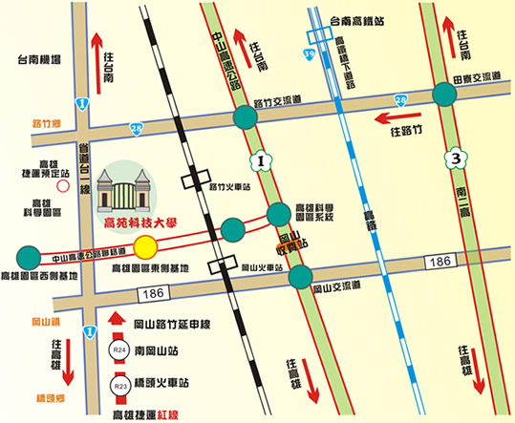
◎ 開車 經省道：
經省道台一線，由岡山往台南方向，約10-15分鐘。
經省道台一線，由台南往岡山方向，約25-30分鐘。
◎ 開車 經高速公路：
南下：
(1) 國一於高雄科學園區交流道轉聯絡道路，由高雄園區東側基地指標下高架道路， 右轉北嶺六路接省道台一線往路竹方向(建議最佳路徑)。
(2) 國一由路竹交流道下，經省28西行，轉省道台一線南下往岡山方向。
(3) 國三由田寮交流道下，經省28西行，轉省道台一線南下往岡山方向。
北上：
(1) 國一於高雄科學園區交流道轉聯絡道路，由高雄園區東側基地指標下高架道路，右轉北嶺六路接省道台一線往路竹方向(建議最佳路徑)。
(2) 國一由岡山交流道下，經介壽路西行，轉省道台一線北上往路竹方向。

